I- INTRODUCTION :
1-Définition d’un registre a décalage :
En électronique et en informatique, un registre à décalage est un registre de taille fixe dans lequel les bits sont décalés à chaque coup d'horloge (dans le cas d'un système synchrone sur l'horloge).
Un registre à décalage est en en général constitué d'un chaînage de bascules synchronisées sur l'horloge, la sortie d'une bascule étant reliée à l'entrée de la suivante. Il se décline en plusieurs variantes :
- SIPO (Serial In - Parallèle Out)
- SISO (Serial In - Serial Out)
- PISO (Parallèle In - Serial Out)
- PIPO (Parallèle In - Parallèle Out)
Les entrées ou sorties en parallèle permettent d'insérer et de récupérer plusieurs bits en même temps.
Signalons également l'existence de registres à décalage réversibles, càd. de registres où le décalage s'effectue vers la droite ou vers la gauche en fonction du niveau logique appliqué à l'entrée "Sens de décalage".

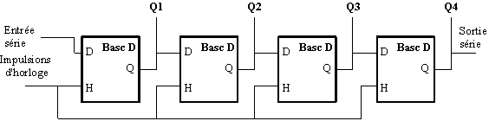

II- PARTIE THEORIQUE :
1-Registre de mémorisation :
Un registre permet la mémorisation de n bits. Il est donc constitué de n bascules, mémorisant chacune un bit. L'information est emmagasinée sur un signal de commande et ensuite conservée et disponible en lecture. La figure suivante donne un exemple de registre 4 bits réalisé avec quatre bascules D.
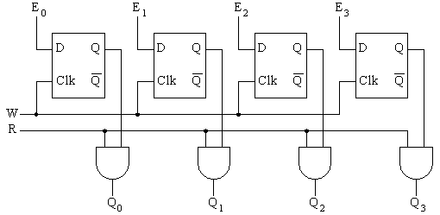
En synchronisme avec le signal d'écriture W le registre mémorise les états des entrées E₀, E₁, E₂ et E₃. Ils sont conservés jusqu'au prochain signal de commande W. Dans cet exemple les états mémorisés peuvent être lus sur les sorties Q₀, Q₁, Q₂ et Q₃ en coïncidence avec un signal de validation R.
2-Registre à décalage :
Dans un registre à décalage les bascules sont interconnectées de façon à ce que l'état logique de la bascule de rang i puisse être transmis à la bascule de rang i+1 quand un signal d'horloge est appliqué à l'ensemble des bascules. L'information peut être chargée de deux manières dans ce type de registre.
Entrée parallèle : comme dans le cas d'un registre de mémorisation. En général une porte d'inhibition est nécessaire pour éviter tout risque de décalage pendant le chargement parallèle
Entrée série : l'information est présentée séquentiellement bit après bit à l'entrée de la première bascule. A chaque signal d'horloge un nouveau bit est introduit pendant que ceux déjà mémorisés sont décalés d'un niveau dans le registre.

La figure suivante schématise le chargement d'un registre 4 bits en quatre coups d'horloge :

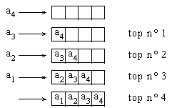

De même l'information peut être lue en série ou en parallèle. D'autre part, certains registres peuvent être capables de décaler à gauche et à droite. Un registre à décalage universel serait donc constitué des entrées, des sorties et des commandes suivantes :
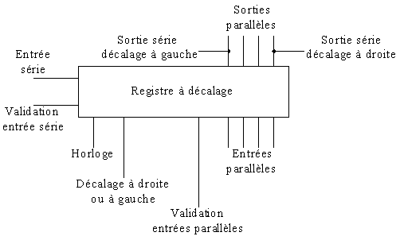

Généralement on utilise des bascules du type maître - esclave D ou R-S.

Entrée série - Sortie parallèle :
La figure suivante donne un exemple de registre de 4 bits à entrée série et sortie parallèle réalisé avec des bascules D.
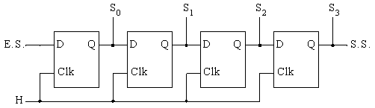

Ce type de registre permet de transformer un codage temporel (succession des bits dans le temps) en un codage spatial (information stockée en mémoire statique).
La sortie série peut également être utilisée. L'intérêt d'utilisation d'un registre à décalage en chargement et lecture série réside dans la possibilité d'avoir des fréquences d'horloge différentes au chargement et à la lecture. Le registre constitue alors un tampon.

Entrée parallèle - sortie série :
La figure suivante présente un exemple de registre à décalage à entrée parallèle ou série et sortie série. Si X = 1 l'entrée parallèle est inhibée et l'entrée série est validée. Si X = 0 l'entrée série est bloquée par contre le chargement par l'entrée parallèle est autorisé.
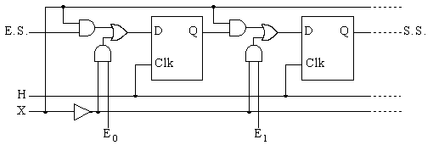

Un registre à décalage à entrée parallèle et sortie série transforme un codage spatial en codage temporel.
Entrée parallèle - Sortie parallèle :
La figure suivante présente un exemple de registre à décalage avec entrées série et parallèle et sorties série et parallèle réalisé avec des bascules de type D.
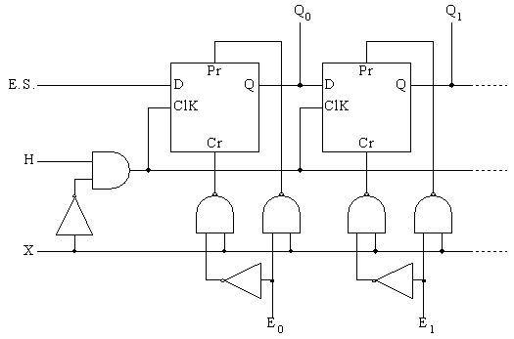

La commande permet de sélectionner le mode de chargement et d'inhiber le signal d'horloge en cas de chargement parallèle. Si X = 0 nous avons Pr = Cr = 1, ce qui garantit le fonctionnement normal des bascules. Si X = 1 alors selon l'état de chacune des entrées nous avons :

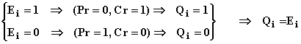

III- PARTIE EXPERIMENTALE :
1-Registres a écoulement parallèle - série :
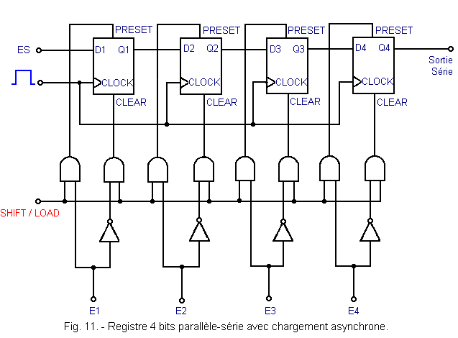
Pour ce type de registre on réalise le montage suivant a l’aide d’un circuit intégré qui s’appel le 74SL166

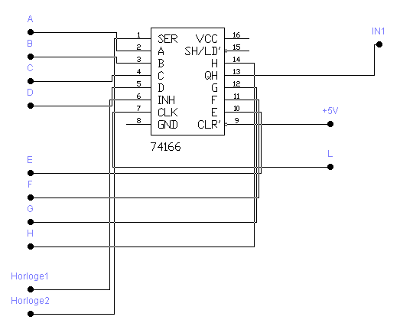
Dans ce cas on a les entrées qui sont en parallèle et les sorties qui sont en séries
Apres le montage on complète le tableau et on conclu après le fonctionnement de notre registre parallèle série.

CLEAR | SH/LD | CLOCK INHIBIT | CLOCK | SER | Q_{H}
0 | X | X | X | X | 0
1 | X | 0 | 0 | X | Q_{H 0}
1 | 0 | 0 | ↑ | X | h
1 | 1 | 0 | ↑ | 1 | Q_{G n}
1 | 1 | 0 | ↑ | 0 | Q_{G n}
1 | X | 1 | ↑ | X | Q_{H 0}

Explication du tableau :

Pour notre tableau on la première ligne qui signifie une mise a zéro par ce qu’on
a l’entrée clear qui est activé, elle est mise au niveau zéro(active au niveau bas) donc on a automatiquement la mise a zéro.

Pour mémoriser notre registre il faut que l’entrée Load soit activée mais on remarque que la porte Load n’est pas indépendante de l’entrée Shift on a
SH/LD donc pour activé le Load il faut la mettre sur le zéro et on met toujours le clear sur le 1 (pour évité la mise a zéro), donc après cette étape on a enregistré nos entrées a l’intérieure du registre par ordre bien sure .donc l’information sera comme suit A, B, C, D, E, F, G, H a l’intérieur du registre.
Cette étape c’est le Q_{H 0} qui est indiqué sur le tableau.

La dernière étape on veut assuré qu’on a bien mémorisé notre information donc on va affiché notre information a la sortie et pour cela on appel a la fonction du registre, donc on va décalé notre information a l’intérieur de notre registre et on aura a la sortie le H, G, F, E, D, C, B, A.
Et pour que cette étape fonctionne on fait appel à la fonction SHIFT qui veut dire dans notre cas « décaler » après chaque impulsion d’horloge bien sure.
Cette étape c’est le Q_{G n} qui est indiqué dans notre tableau.

Remarque :
Notre registre a la fin de non procédures est vide il contient aucune information si on veux qu’il contient la même information qui va circulé on mais notre sortie sur le SER qui veut dire entrée série et on a ensuite a la fin la charge et la décharge de notre registre a décalage avec la même informations.

2- Registre a écoulement série – parallèle :
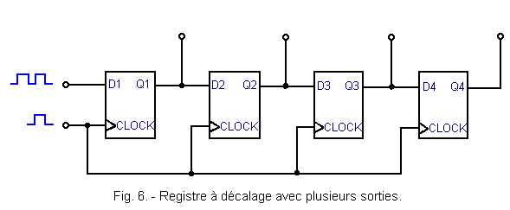

Pour ce type de registre on réalise le montage suivant a l’aide d’un circuit intégré qui s’appel le 74SL166
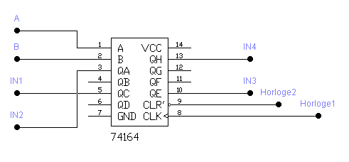

Dans ce cas on a les entrées qui sont en série et les sorties qui sont en parallèle
Apres le montage on complète le tableau et on conclu après le fonctionnement de notre registre parallèle série.

ENTREES |  |  |  | SORTIES
CLEAR | CLOCK | A | B | Q_{A} | Q_{B} | …. | Q_{H}
0 | X | X | X | 0 | 0 | … | 0
1 | ↑ | X | X | Q_{A 0} | Q_{B 0} | …. | Q_{H 0}
1 | ↑ | 1 | 1 | 1 | Q_{A n} | …. | Q_{G n}
1 | ↑ | 0 | X | 0 | Q_{A n} | …. | Q_{G n}
1 | ↑ | X | 0 | 0 | Q_{A n} | ….. | Q_{G n}

Explication du tableau :

-on a l’entré clear actif au niveau bas, dans le 1 cas elle est activé donc on une mise a zéro
Dans la deuxième ligne on la clear et l’horloge qui sont les deux désactivé donc on aura effectivement une mémorisation de l’état précédant, l’information a l’état initiale est comme suit : Q_{A0,} Q_{B0},…,Q_{H0}
Si maintenant on active l’horloge et on désactive le clear on distingue 3 cas possible :
- si A=B=1, on a notre entré la porte AND donc a la sortie on aura « 1 » qui est la nouvel entré de notre registre a décalage donc on aura 1, Q_{A n},….,Q_{B0} et le registre se met a décalé a chaque impulsion d’horloge
- s A=0 et B =1 ou le contraire on a la sortie de la porte « 0 » ce numéro est la nouvel entrée de notre registre a décalage a l’aide d’une impulsion d’horloge bien sure.

IV-LES REPONCES AU QUESTIONS :

A/ Les shift registers sont réalisés en connectant ensemble :
- Flip-Flop de type T
- Flip-Flop de type D
- Flip-Flop de type négatif edge triggered

B/ Le shift - Load :
- Permet de sélectionner la modalité de fonctionnement
- Prédispose les sorties
- Habilite le clock

C/ Le Clock Inhibit :
- S’il est haut il bloque le passage des impulsions de clock.
- S’il est vas il bloque le passage des impulsions de clock
- S’il est haut il remet a zéro le dispositi.

Remarque : Les réponses justes sont en bleu.

